
中国矿业大学计算机科学与技术学院
2024-2025(2)《Linux操作系统》课程作业(本科)
专业班级: |  | 计算机科学与技术5班 |  |  | 姓名: | 刘越洋 |  |  | 学号: | 08225149
序号 | 报告题目 | 基础理论掌握程度 | 综合知  识应用  能力 | 报告  内容 | 报告  格式 | 完成  状况 | 工作量 | 学习、  工作  态度 | 抄袭  现象 | 其它 | 综合  成绩 | 评阅日期
任课教师：

目 录
1 Linux平台下的基本命令 1
1.1Linux 操作系统系统配置 1
1.2 Linux常见命令 2
1.2.1 ls指令 2
1.2.2 mkdir指令 2
1.2.3 rm指令 3
1.2.3 file指令 3
1.2.4 find指令 3
1.2.5 cat指令 4
1.2.6 pwd指令 5
1.2.7 tough指令 5
1.2.8 mv命令 5
1.2.9 which命令 6
1.2.10 chmod命令 6
1.2.11 date指令 7
1.2.12 cal指令 7
1.2.13 useradd 指令 8
1.2.14userdel指令 8
1.2.15 df指令 9
1.2.16 cfdisk指令 9
1.2.17 df指令 10
1.2.18 ping指令 10
1.2.19 ifconfig指令 11
1.2.20 curl指令 11
1.2.21 netstat指令 12
1.2.22 ps指令 13
1.2.23 export指令 13
1.2.24 uname指令 14
1.2.25 alias指令 14
1.3实验体会 15
Linux Shell编程 16
2.1 toolbox shell脚本 16
2.1.1 脚本介绍 16
2.1.2 源代码 16
2.1.3 Linux程序运行 18
2.2 算法题 顺时针打印矩阵 19
2.2.1 题目描述及源代码 20
2.2.2 Linux 程序运行 21
2.3 实验体会 22

1 Linux平台下的基本命令
要求：
⑴ 尽可能的多测试 LINUX 平台的各种命令，实验的命令必须有运行结果截图，命令不少于20个；⑵ 学习使用管道符组合使用命令；
⑶ 撰写内容必须符合《计算机学院考查类课程报告撰写规范》规范要求；
⑷ 提交电子版综合报告与源代码，连同两次作业放在一个压缩包里；
⑸ 提交网站：219.219.61.252（课程名称：Linux操作系统2024-2025(2)）；

Linux 操作系统系统配置
基于华为云ECS服务器Linux平台
Linux版本 Ubuntu 24.04 server 64bit(10GiB)

弹性云服务器配置
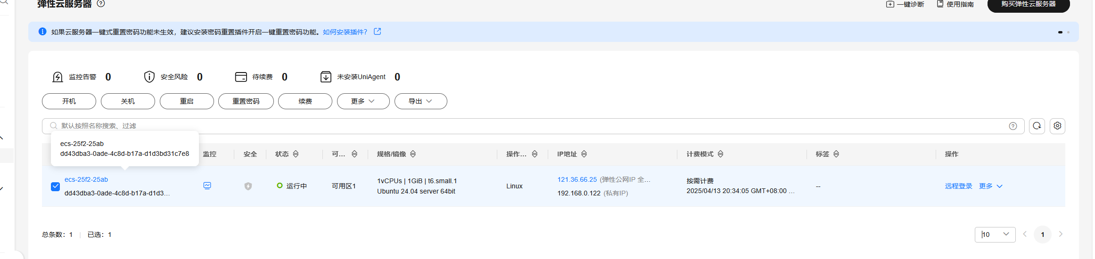
使用vscode remote ssh 远程连接服务器

连接成功
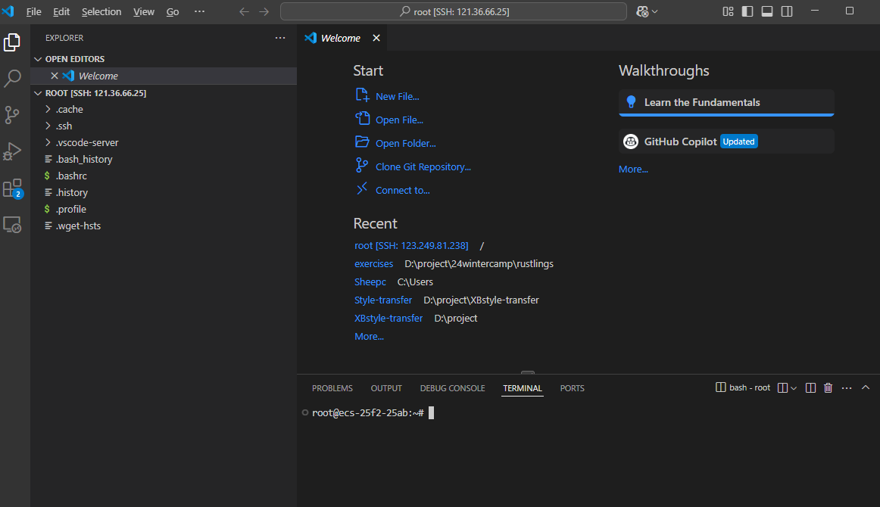

1.2 Linux常见命令

1.2.1 ls指令
对于目录，该命令列出该目录下的所有子目录与文件。对于文件，将列出文件名以及其他信息。
语法：ls [选项][目录或文件]
命令参数： | 命令含义
-a | 列出目录下的所有文件，包括以 . 开头的隐含文件。
-d | 将目录像文件一样显示，而不是显示其下的文件
-l | 列出文件的详细信息。
-F | 不显示错误信息
-t | 以时间排序
测试命令： ls -a -l -a 现实该目录下的所有文件 -l 列出文件的详细信息
运行截图
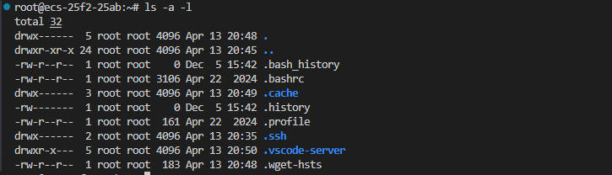

1.2.2 mkdir指令
在当前目录下创建一个名为 “dirname”的目录
语法：mkdir [选项] dirname...
命令参数： | 命令含义
-p,--parents | 可以是一个路径名称。此时若路径中的某些目录尚不存在,加上此选项后,系统将自动建立好那些尚不存在的目录,即一次可以建立多个目录;
测试命令：mkdir mkdir_test1
-a 现实该目录下的所有文件 -l 列出文件的详细信息
运行截图
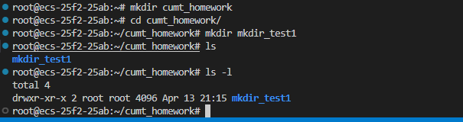

1.2.3 rm指令
删除文件或目录
语法：rm [-f-i-r-v][dirName/dir] 适用对象：所有使用者
命令参数： | 命令含义
-f | 即使文件属性为只读(即写保护)，亦直接删除
-i | 删除前逐一询问确认
-r | 删除目录及其下所有文件
-d | 直接把欲删除的目录的硬连接数据删除成0，删除该目录
-v | 显示指令的详细执行过程
测试命令：mkdir rm_test rm -r rm_test
运行截图
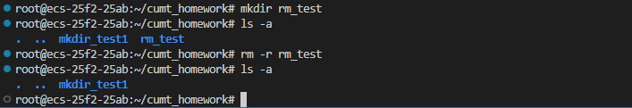

1.2.3 file指令
用于辨识文件类型，通过file指令，我们得以辨识该文件的类型。
语法：file [-bcLvz][-f <名称文件>][-m <魔法数字文件>...][文件或目录...]

命令参数： | 命令含义
-b | 列出辨识结果时，不显示文件名称。
-c | 详细显示指令执行过程，便于排错或分析程序执行的情形。
-f<文件名称> | 指定名称文件，其内容有一个或多个文件名称时，让file依序辨识这些文件，格式为每列一个文件名称。
-L | 直接显示符号连接所指向的文件的类别
-v | 显示版本信息
运行截图：
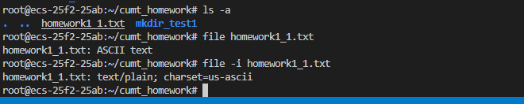

1.2.4 find指令
用于在指定目录下查找文件和目录，它可以使用不同的选项来过滤和限制查找的结果。
语法：find [path] [expression]

参数 | 参数含义
-name pattern | 按文件名查找，支持使用通配符 * 和 ?
-type | 按文件类型查找，可以是 f（普通文件）、d（目录）、l（符号链接）等
-mtime days | 按修改时间查找，支持使用 + 或 - 表示在指定天数前或后，days 是一个整数表示天数
-user username | 按文件所有者查找
-group groupname | 按文件所属组查找
运行截图：
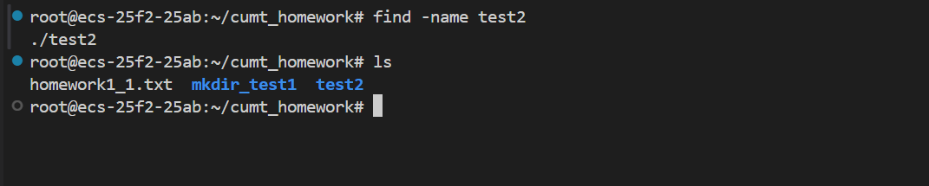

1.2.5 cat指令
显示文件内容
语法：cat [OPTION]... [FILE]...
cat用于查看文件内容，但只能显示最后一屏内容。使用-n选项可以显示行号
参数 | 参数含义
-A | 显示所有字符的特殊符号（等同于 -vET 的组合）
-b | 对非空输出行编号（空行不编号）
-e | 等同于 -vE，将结尾添加 $，并显示控制字符（非 ASCII）
-E | 在每行结尾显示 $ 符号
-n | 对所有输出行编号（包括空行）

运行截图：
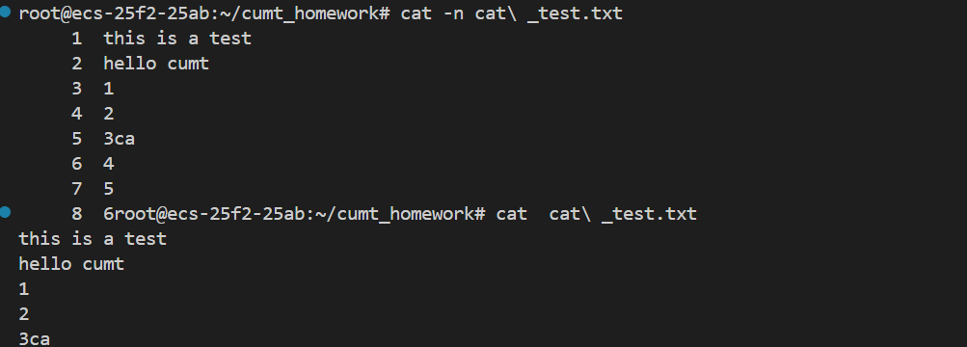

1.2.6 pwd指令
用于显示当前 shell 所在的目录的绝对路径。
无论你在终端的哪个目录执行该命令，它都会返回该目录的完整路径名。内容。
pwd 使用-n选项可以显示行号
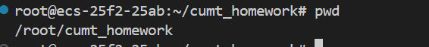

1.2.7 tough指令
创建一个或多个空文件；修改文件的访问时间（atime）和修改时间（mtime）；
如果文件已存在，则不会修改内容，只更新时间戳；可配合参数设定自定义时间。
基本语法：touch [选项] 文件名
参数 | 参数含义
-a | 仅修改访问时间（access time）
-m | 仅修改修改时间（modification time）
-c 或 --no-create | 不创建新文件，只更改已存在文件的时间戳
-d 时间字符串 | 使用指定时间设置时间戳（例如 touch -d "2023-12-25 08:00"）
-t | 使用精确格式设定时间戳（如 touch -t 202412250800.00）
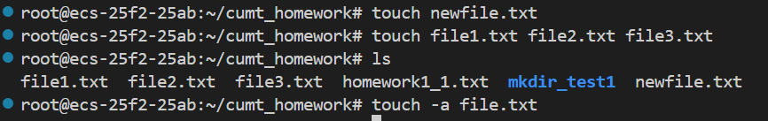

1.2.8 mv命令
移动文件或目录到指定位置。
语法：mv [选项] 源路径 目标路径命令参数：
参数 | 作用
-i | 如果目标文件已存在，提示用户确认是否覆盖
-f | 强制覆盖目标文件，不提示确认
-n | 不覆盖已存在的文件，若目标文件已存在，mv 会报错
-v | 显示详细的移动过程（verbose）
-u | 仅在源文件比目标文件新时才执行移动操作
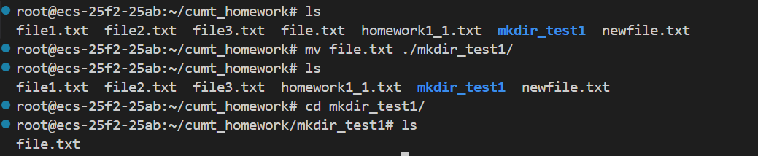

1.2.9 which命令
用于查找并显示在系统路径中执行指定命令的绝对路径。它有助于找出某个命令是通过哪个路径调用的，并且可以确认该命令是否存在于系统中。
语法：which [选项] 命令名
参数 | 作用
-a | 显示所有路径中符合条件的命令路径

1.2.10 chmod命令
命令用于修改文件或目录的访问权限。它可以设置文件的读取、写入和执行权限。权限的设置可以通过 符号模式 或 数字模式 来表示。

语法：chmod [选项] 权限 文件/目录

权限表示方法：
符号模式：通过字母表示文件的权限。权限分为三类：
用户（user）：文件的所有者，组（group）：与文件所有者在同一组的用户，其他（others）：不属于文件所有者和组的用户
权限用三个字母表示：
r 代表读取权限（read），w 代表写入权限（write），x 代表执行权限（execute）
权限操作符：
+：增加权限，-：删除权限，=设置权限

参数 | 作用
-c | 若该文件权限确实已经更改，才显示其更改动作
-f | 若该文件权限无法被更改也不要显示错误讯息
-v | 显示权限变更的详细资料
-R | 对目前目录下的所有文件与子目录进行相同的权限变更(即以递回的方式逐个变更)
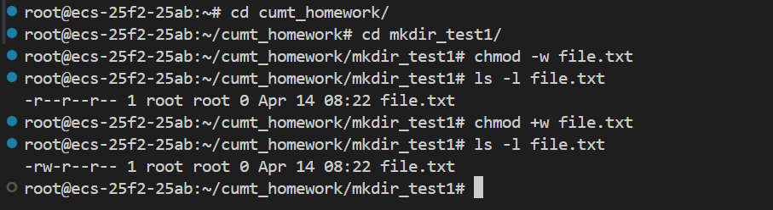

1.2.11 date指令
显示当前系统的日期和时间；
语法：date [选项] [+格式]
cat用于查看文件内容，但只能显示最后一屏内容。使用-n选项可以显示行号
参数 | 参数含义
+FORMAT | 自定义输出时间格式
%Y | 年（如 2025）
%y | 年（两位数，如 25）
%m | 月（01-12）
%d | 日（01-31）
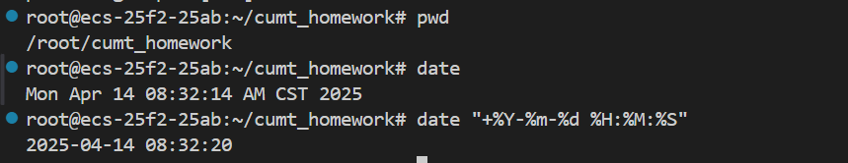

1.2.12 cal指令
命令用于显示日历。
语法：cal [options] [[[day] month] year]
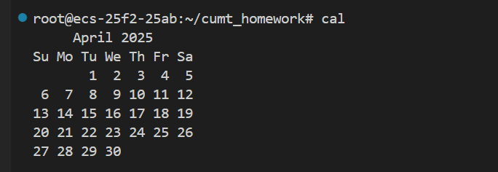

1.2.13 useradd 指令
用于在 Linux 系统中创建新的用户账户。它会自动设置用户主目录（可选）、指定 shell、分配用户 ID（UID）、组 ID（GID）等。
语法：sudo useradd [选项] 用户名

参数 | 参数作用
-d DIR | 指定用户的主目录路径（默认 /home/用户名）
-m | 自动创建用户主目录
-M | 不创建主目录
-s SHELL | 指定用户的登录 shell（如 /bin/bash）
-u UID | 指定用户 ID（UID）
-g 组名或GID | 指定用户所属主组
运行截图
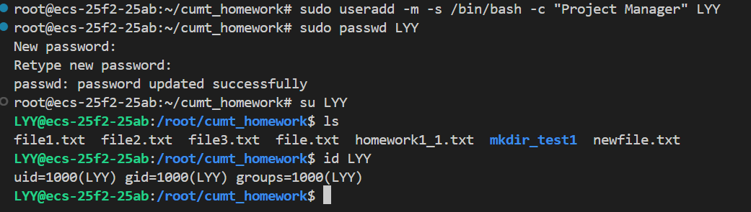

1.2.14userdel指令
显示文件内容，用于删除用户test，但保留其主目录
语法：userdel [选项] username
参数 | 参数含义
-r | 删除用户时一起删除主目录。
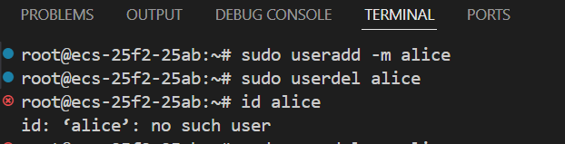

1.2.15 df指令
显示文件系统磁盘空间使用情况
语法：df [选项] [路径]
参数 | 参数作用
-h | 以人类可读形式显示（如 KB、MB、GB）
-H | 类似 -h，但使用 1000 为单位（而不是 1024）
-T | 显示文件系统类型（如 ext4, tmpfs）
-a | 显示所有文件系统（包括 0 大小的伪文件系统）
-i | 显示 inode 使用情况，而不是磁盘块
-x type | 排除指定类型的文件系统

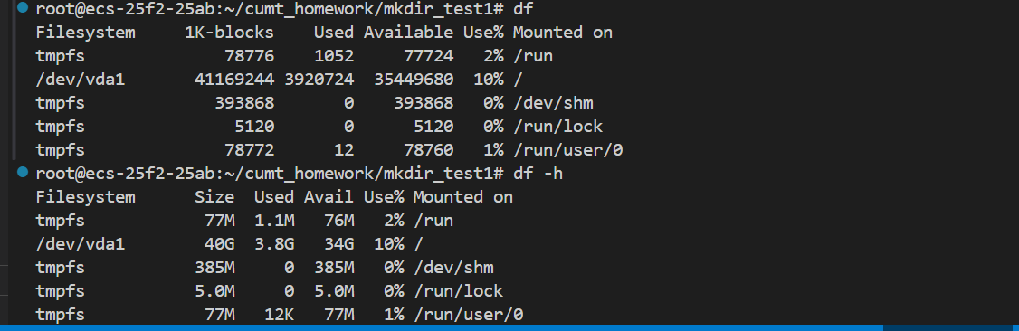

1.2.16 cfdisk指令
是 Linux 下的一个基于文本界面的交互式磁盘分区工具，用于查看、创建、删除和修改硬盘分区。
语法：sudo cfdisk [设备路径]
参数 | 参数作用
New | 创建新分区
Delete | 删除已有分区
Resize | 调整分区大小（仅限支持）
Type | 更改分区类型（如 Linux, EFI, Swap）
Bootable | 标记是否为可启动分区（MBR 有效）
Write | 保存更改（必须执行此步骤才会真正生效）

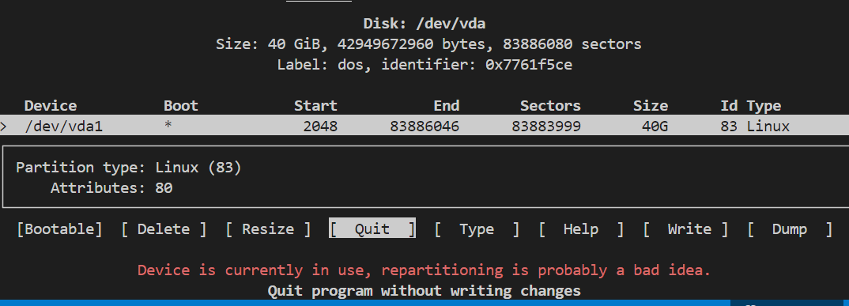

1.2.17 df指令
Linux 系统中用于管理 MBR 分区表 的命令行工具。它用于查看、创建、删除和修改磁盘分区，适用于传统 BIOS 启动方式的系统。
语法：sudo fdisk [磁盘设备文件]
参数 | 参数作用
m | 显示帮助菜单
p | 显示当前分区表
n | 创建新分区（primary/extended）
d | 删除分区
t | 修改分区类型（例如设置为 Linux）
a | 设置启动分区
w | 保存更改并退出
q | 不保存更改，直接退出
-l | 列出当前系统的所有磁盘及分区表

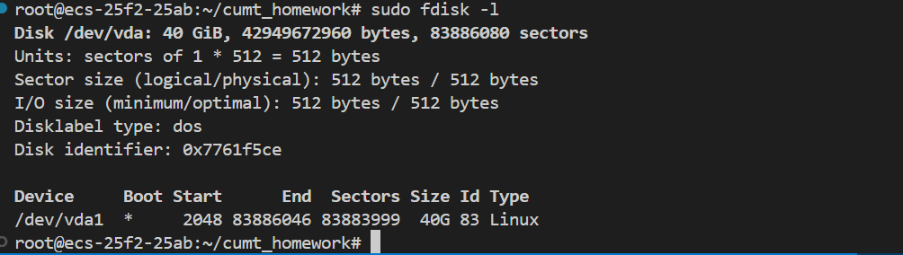

1.2.18 ping指令
网络故障排查中最常用的工具之一，用于检测本机与目标主机之间的 网络连通性 和 响应延迟。它通过发送 ICMP 回显请求（Echo Request）并等待回显应答（Echo Reply）来判断网络是否可达。
语法：ping [选项] 目标地址
参数 | 参数作用
-c N | 指定发送数据包的次数，例如 -c 4 表示发送 4 个 ping 包
-i 秒 | 设置发送间隔，默认为 1 秒
-t TTL | 设置 TTL（生存时间）
-s 字节数 | 设置 ICMP 数据包大小（默认 56 字节）
-W 秒 | 设置等待每个响应的最长时间
-q | 安静模式，只输出统计信息

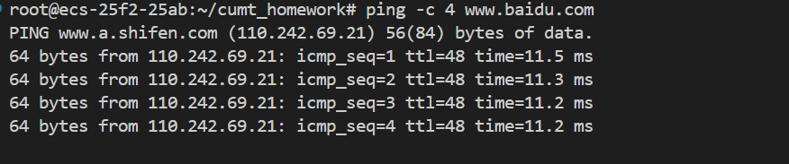

1.2.19 ifconfig指令
Linux 中用于 显示和配置网络接口 的命令。它可用于查看当前网络接口状态、配置 IP 地址、启用/禁用接口等操作。
语法：ifconfig [接口名] [参数...]
参数 | 参数作用
-a | 显示所有网络接口（包括已禁用的）
interface | 指定接口名（如 eth0, wlan0, lo）
up | 启用接口（激活网卡）
down | 禁用接口（关闭网卡）
inet addr | 设置 IPv4 地址（已废弃写法，见示例）
netmask | 设置子网掩码

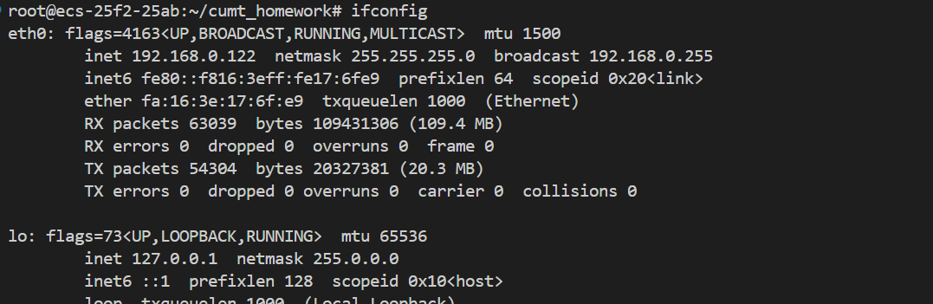

1.2.20 curl指令
一个用于在命令行中进行网络请求的强大工具，支持多种协议（如 HTTP、HTTPS、FTP、SFTP、SMTP 等）
语法：curl [选项] [URL]
参数 | 参数作用
-o 文件名 | 将输出保存为指定文件（下载文件）
-O | 使用 URL 中的文件名保存文件
-L | 跟踪重定向（如 301/302）
-I | 仅获取响应头部（HEAD 请求）
-X 请求方式 | 指定请求方法（如 GET、POST、PUT、DELETE）
-d 数据 | 发送请求体数据（常用于 POST 请求）
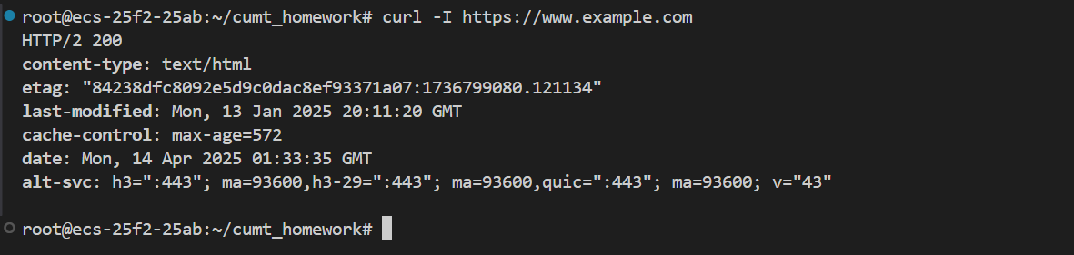

1.2.21 netstat指令
一个用于显示网络连接、路由表、接口状态、端口使用等网络相关信息的强大工具，常用于网络故障排查与监控。
语法：netstat [选项]
参数 | 参数作用
-a | 显示所有连接和监听端口（包括TCP和UDP）
-t | 显示TCP协议的连接
-u | 显示UDP协议的连接
-l | 仅显示监听状态的端口
-n | 以数字方式显示地址和端口（不进行DNS解析）
-p | 显示哪个进程在使用对应的连接（需root权限）
运行截图：
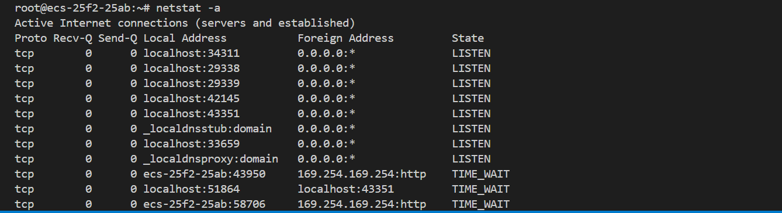

1.2.22 ps指令
ps（process status）命令用于查看当前系统中的活动进程信息，是 Linux 下最常用的进程查看工具之一。
语法：ps [选项]
参数 | 参数作用
-e 或 -A | 显示系统中所有进程
-f | 显示完整格式（full format，包括UID、PPID等）
-u 用户名 | 显示指定用户的进程
-x | 显示无控制终端的进程（包括后台进程）
-l | 显示更详细的长格式信息（long format）
-o | 自定义输出格式（如 ps -eo pid,comm,%mem,%cpu）
运行截图：
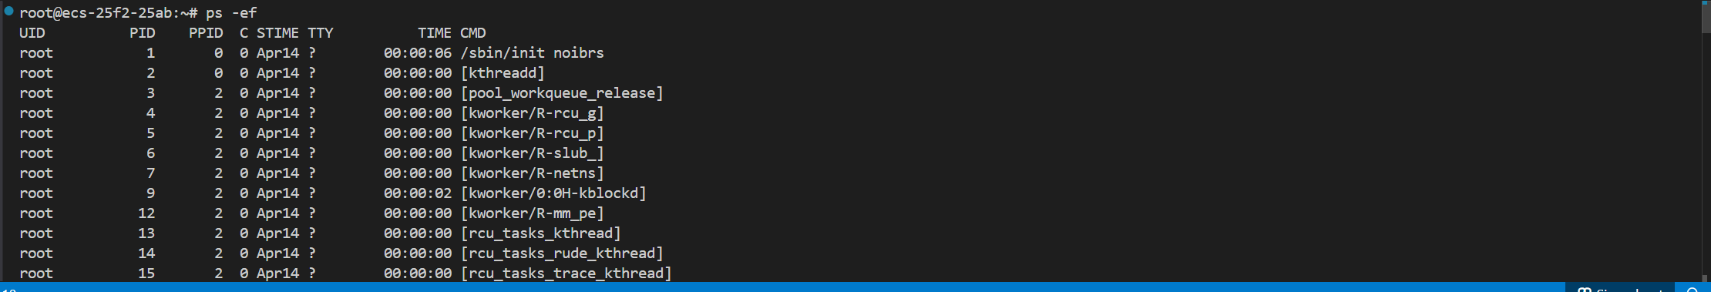

1.2.23 export指令
export 是一个 Bash 内建命令，用于设置或导出环境变量，使其对当前 shell 及其子进程可见。常用于配置系统环境，如设置路径、语言、Java 环境等。
语法：export [变量名]=[值]
参数 | 参数作用
-f | 代表[变量名称]中为函数名称
-n | 删除指定的变量。变量实际上并未删除，只是不会输出到后续指令的执行环境中
-p | 列出所有的shell赋予程序的环境变量

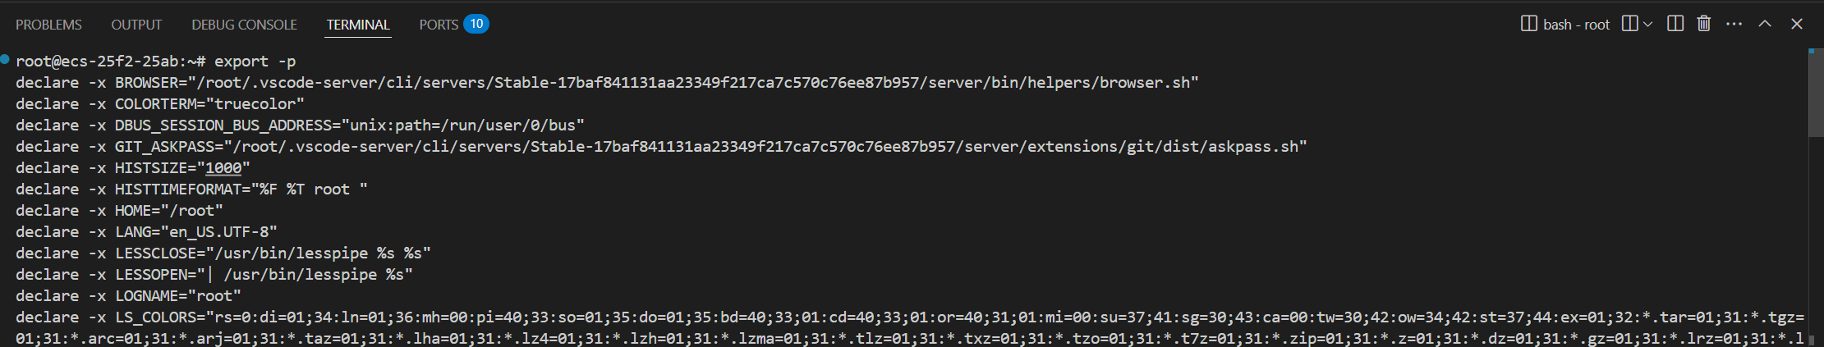

1.2.24 uname指令
uname 是一个用于显示当前操作系统和内核相关信息的命令，常用于系统信息查询、脚本判断系统类型等场景。
语法：uname =[选项]
参数 | 参数作用
-a | 显示全部的信息，包括内核名称、主机名、操作系统版本、处理器类型和硬件架构等
-m | 显示处理器类型
-n | 显示主机名
-r | 显示内核版本号
-s | 显示操作系统名称
-v | 显示操作系统的版本
-p | 显示处理器类型（与 -m 选项相同）
-a | 显示全部的信息，包括内核名称、主机名、操作系统版本、处理器类型和硬件架构等
-m | 显示处理器类型
-n | 显示主机名
-r | 显示内核版本号
-s | 显示操作系统名称

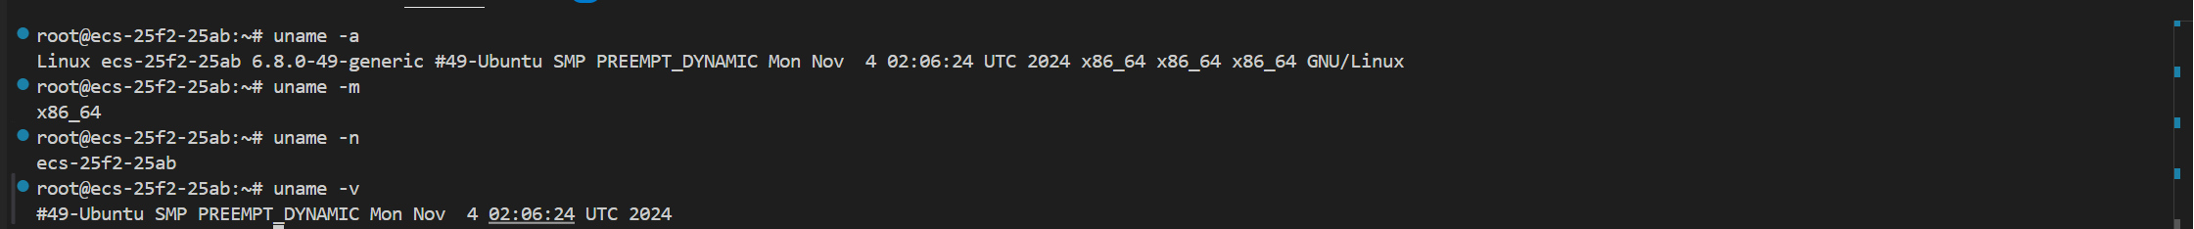

1.2.25 alias指令
用于为现有命令创建别名，简化操作或自定义常用命令。适用于提高工作效率、设置快捷命令等。
语法：alias [别名]='[指令]'
参数 | 参数作用
-f | 代表[变量名称]中为函数名称
-n | 删除指定的变量。变量实际上并未删除，只是不会输出到后续指令的执行环境中
-p | 列出所有的shell赋予程序的环境变量

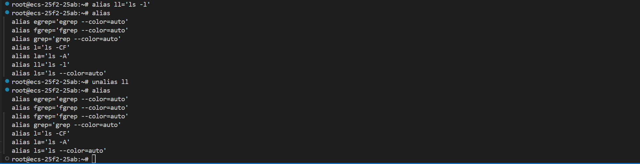

1.3实验体会
通过实践使用Linux命令，我更加深刻地理解了Linux系统的独特魅力。该系统以命令行为核心的操作方式、“万物皆文件”的设计理念，以及资源统一通过系统调用接口进行管理等特性，让我能够更加高效地操作系统资源，带来了全新的学习体验。相比于以图形界面为主的Windows系统，Linux通过指令直接控制文件与系统配置，这种方式更加高效、透明。虽然界面不如Windows直观，但对于需要深入底层开发的用户而言，Linux展现出了更强的稳定性和专业性。作为一名计算机科学与技术专业的学生，掌握Linux的使用无疑将在未来科研与职业发展中起到重要作用。总体而言，这次学习经历非常特别，我也在使用命令行的过程中体会到了一种不同于传统IDE编程的成就感与探索乐趣。在配置开发环境、练习命令的过程中，我还积累了许多实用技巧，为今后的学习和实践打下了良好的基础。

Linux Shell编程
要求：
⑴ 知道如何执行Shell程序；
⑵ 在Shell脚本中要体现条件控制（如if结构和条件分支），if语句不少于4个；
⑶ 在Shell脚本中要体现循环（for、while和until循环），循环嵌套不少于1层；
⑷ 掌握Shell程序的调试；
⑸ 每个Shell 脚本中有效语句不少于20行；
⑹ 符合编程规范，符合《计算机学院考查类课程报告撰写规范》要求；
⑺ 提交电子版报告与源代码，连同两次作业放在一个压缩包里；
⑻ 提交网站：219.219.61.252（课程名称：Linux操作系统2024-2025(2)）；

2.1 toolbox shell脚本

2.1.1 脚本介绍
该toolbox脚本具有以下功能：
• （1） 创建项目目录结构（带输入项目名）
• （2）查看系统信息（主机、内存、磁盘）
• （3）给所有 .txt 文件添加前缀（批量重命名）
• （4） 倒计时（使用 until）
• （5）退出

2.1.2 源代码
#!/bin/bash

# 颜色定义
GREEN="\033[32m"
CYAN="\033[36m"
RED="\033[31m"
YELLOW="\033[33m"
RESET="\033[0m"

# 主菜单循环
while true; do
echo -e "${CYAN}"
echo "================ Linux Toolbox ================"
echo "1) 创建项目目录结构"
echo "2) 查看系统信息"
echo "3) 批量重命名 .txt 文件"
echo "4) 倒计时工具"
echo "5) 退出"
echo "==============================================="
echo -e "${RESET}"

read -p "请输入你的选择 [1-5]: " choice

case $choice in
1)
read -p "请输入项目名称: " pname
mkdir -p "$pname"/{src,include,bin,docs,test}
echo -e "${GREEN}✅ 项目目录 '$pname' 创建完成！${RESET}"
;;
2)
echo -e "${YELLOW}🖥 主机名: $(hostname)"
echo "🕒 当前时间: $(date)"
echo "💾 内存信息:"
free -h
echo "🗂️ 磁盘使用:"
df -h | grep '^/dev/'${RESET}
;;
3)
echo -e "${CYAN}开始重命名当前目录下的所有 .txt 文件...${RESET}"
for file in *.txt; do
if [ -f "$file" ]; then
mv "$file" "new_$file"
echo -e "${GREEN}已重命名：$file → new_$file${RESET}"
fi
done
;;
4)
read -p "请输入倒计时时间（秒）: " seconds
echo -e "${YELLOW} 倒计时开始：${RESET}"
until [ $seconds -lt 1 ]; do
echo "$seconds..."
sleep 1
((seconds--))
done
echo -e "${GREEN} 时间到！${RESET}"
;;
5)
echo -e "${RED} 再见！脚本已退出。${RESET}"
break
;;
*)
echo -e "${RED} 无效选项，请重新输入！${RESET}"
;;
esac

echo ""
sleep 1
done

2.1.3 Linux程序运行
首先nano toolbox.sh 保存为脚本文件
Chmox+x 设置权限
./toolbox.sh 运行文件
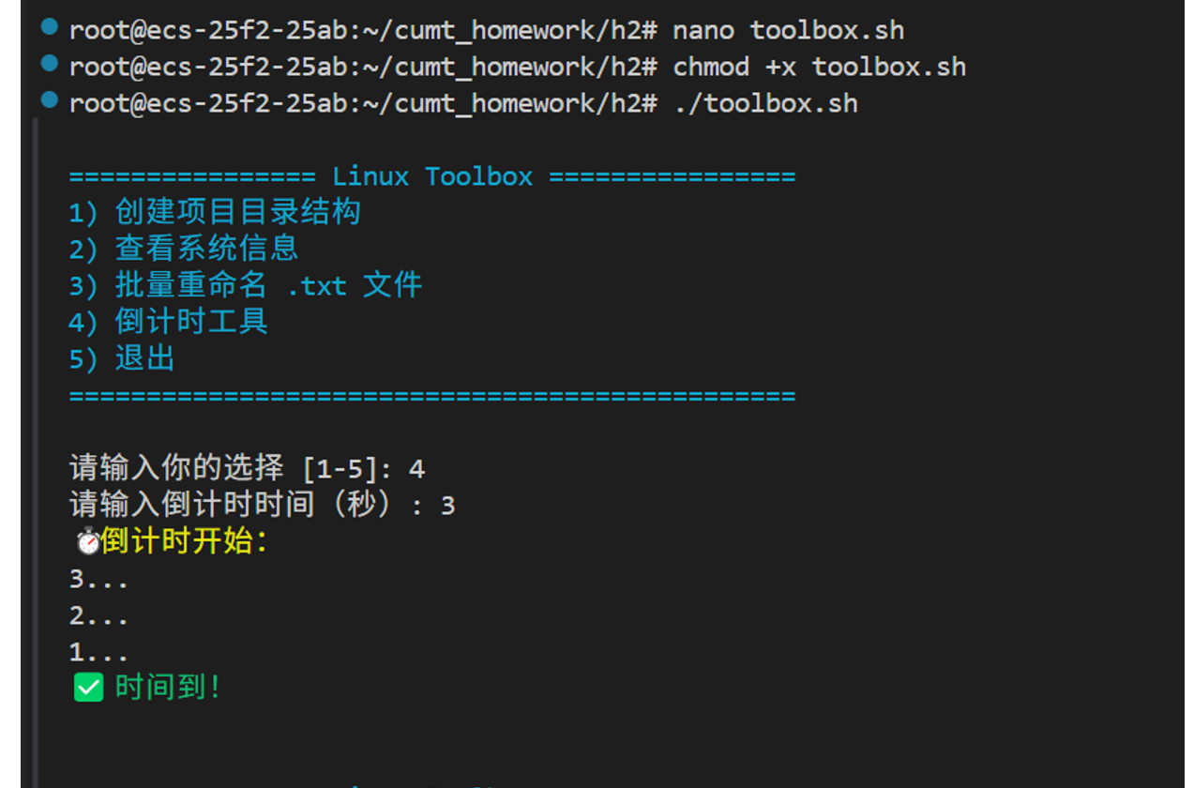
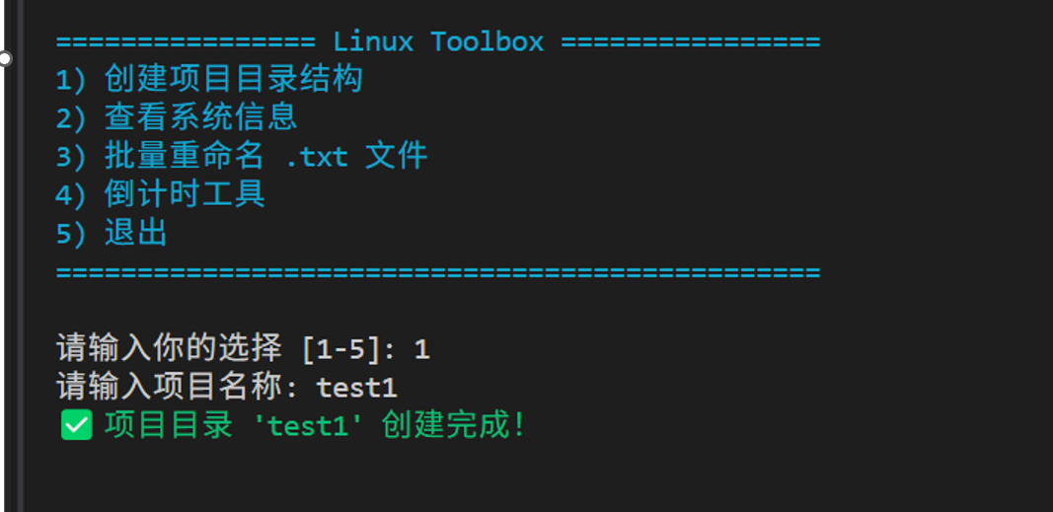

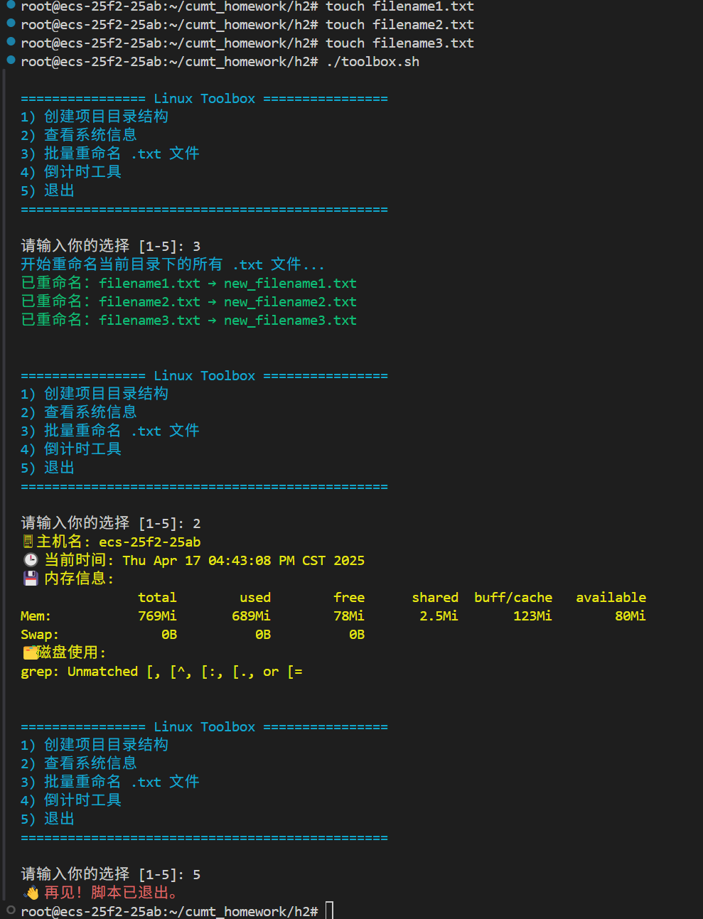

2.2 算法题 顺时针打印矩阵
通过c++ 编程在linux上实现算法题的实现。

2.2.1 题目描述及源代码
输入一个矩阵，按照从外向里以顺时针的顺序依次打印出每一个数字。
输入：
[
[1, 2, 3, 4],
[5, 6, 7, 8],
[9,10,11,12]
]
输出：[1,2,3,4,8,12,11,10,9,5,6,7]
源代码：
#!/bin/bash

# 定义二维矩阵（每一行作为一个字符串）
matrix=(
"1 2 3 4"
"5 6 7 8"
"9 10 11 12"
)

# 获取行数和列数
rows=${#matrix[@]}
cols=$(echo ${matrix[0]} | wc -w)

# 将矩阵转换为真正的二维数组 arr[row][col]
declare -A arr
for ((i=0; i<rows; i++)); do
read -a line <<< "${matrix[$i]}"
for ((j=0; j<cols; j++)); do
arr[$i,$j]=${line[$j]}
done
done

# 顺时针打印螺旋
top=0
bottom=$((rows - 1))
left=0
right=$((cols - 1))

echo -n "顺时针输出结果：[ "

while (( top <= bottom && left <= right )); do
# 从左到右
for ((j=left; j<=right; j++)); do
echo -n "${arr[$top,$j]} "
done
((top++))

# 从上到下
for ((i=top; i<=bottom; i++)); do
echo -n "${arr[$i,$right]} "
done
((right--))

# 从右到左
if (( top <= bottom )); then
for ((j=right; j>=left; j--)); do
echo -n "${arr[$bottom,$j]} "
done
((bottom--))
fi

# 从下到上
if (( left <= right )); then
for ((i=bottom; i>=top; i--)); do
echo -n "${arr[$i,$left]} "
done
((left++))
fi
done

echo "]"

2.2.2 Linux 程序运行
nano建立 matrix.sh文件

使用vscode web界面书写代码
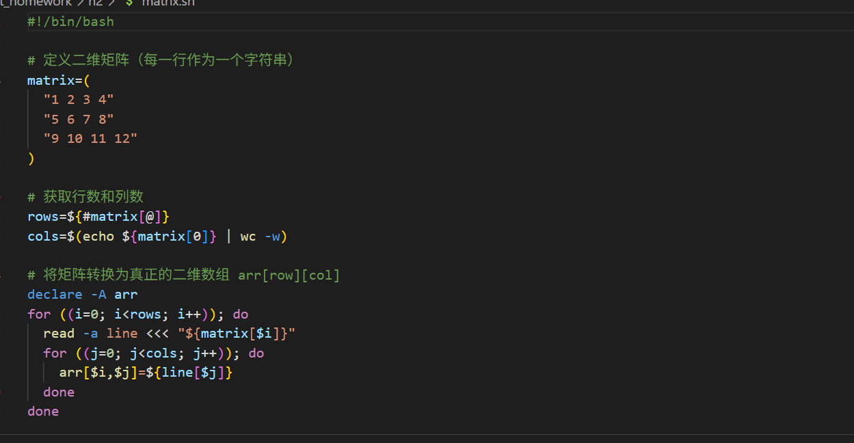
编译代码 启动程序
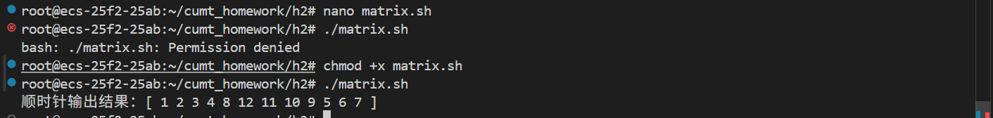
返回正确结果。

2.3 实验体会

通过本次 Shell 编程实验，我不仅掌握了基本的脚本语法和控制结构，还成功编写了一个多功能工具箱脚本 toolbox.sh，集成了目录创建、系统信息查看、批量重命名和倒计时等实用功能，充分运用了 if 判断、case 分支和三种循环结构（for、while、until）。此外，我还通过 Shell 脚本自动编译并运行顺时针打印矩阵算法题目的程序，体会到 Shell 在自动化流程中的巨大优势。整个实验过程加深了我对 Shell 脚本与其他编程语言协同工作的理解，也让我意识到编写结构清晰、功能明确的脚本对于日常开发和系统维护的重要意义。

